projekt
UCHWAŁA NR ………..
RADY MIEJSKIEJ W STALOWEJ WOLI
z dnia ………..
w sprawie wyrażenia zgody na wydzierżawienie nieruchomości
Na podstawie art. 18 ust. 2 pkt 9 lit. „a” ustawy z dnia 8 marca 1990 roku o samorządzie gminnym (Dz. U. z 2024 r. poz. 1465 ze zm.) art. 13 ust. 1, art. 23 ust. 1 pkt 7a, w związku z art. 25 ust. 2 oraz art. 37 ust. 4 ustawy z dnia 21 sierpnia 1997 r. o gospodarce nieruchomościami (Dz. U. z 2024 r. poz. 1145 ze zm.)
uchwala się, co następuje:
§ 1.
- Wyraża się zgodę na wydzierżawienie nieruchomości będących własnością Gminy Stalowa Wola, wymienionych w załączniku nr 1 do niniejszej uchwały.
- Granice nieruchomości, o których mowa w ust. 1 określono w załącznikach od nr 2 do nr 12 do niniejszej uchwały.
§ 2.
Wyraża się zgodę na odstąpienie od obowiązku przetargowego trybu zawarcia umów dzierżawy nieruchomości określonych w załączniku nr 1 do niniejszej uchwały.
§ 3.
Wykonanie uchwały powierza się Prezydentowi Miasta Stalowej Woli.
§ 4.
Uchwała wchodzi w życie z dniem podjęcia i podlega ogłoszeniu na tablicy ogłoszeń Urzędu Miasta Stalowej Woli.

UZASADNIENIE

Nieruchomości określone w „Wykazie nieruchomości przeznaczonych do dzierżawy” stanowiącym załącznik nr 1 do niniejszej uchwały przeznacza się do wydzierżawienia na okres i cel w nim wskazany.
Podjęcie uchwały jest uzasadnione, gdyż zapewni to gminie stałe przychody z tytułu czynszu dzierżawnego i podatku od nieruchomości.

załącznik nr 1 do Uchwały Nr ……………….. Rady Miejskiej w Stalowej Woli z dnia …………………….

WYKAZ NIERUCHOMOŚCI PRZEZNACZONYCH DO DZIERŻAWY
Lp. | Nr sprawy  MGL.6845….LW | Położenie  dzierżawionej nieruchomości  w Stalowej Woli - obręb | Nr działki | Pow. w m² | Przeznaczenie dzierżawy | Okres zawarcia dzierżawy | Przeznaczenie dzierżawionej nieruchomości w MPZP
1 | 67.2025 | 5  załącznik nr 2 | 11/1  (część) | 140 | tereny przydomowe | 5 lat | Miejscowy Plan Zagospodarowania Przestrzennego obszaru mieszkaniowo-usługowego osiedla Hutnik w Stalowej Woli ze zm.  7ZI – tereny zieleni izolacyjnej
2 | 63.2025 | 1  załącznik nr 3 | 213 | 1421 | rolno-ogrodowe | 5 lat | Brak mpzp
3 | 166.2024 | 1  załącznik nr 3 | 200  201 | 1476  1459 | rolno-ogrodowe | 5 lat | Brak mpzp
4 | 161.2024 | 1  załącznik nr 3 | 196 | 1285 | rolno-ogrodowe | 5 lat | Brak mpzp
5 | 69.2025 | 1  załącznik nr 3 | 232  (część) | 500 | rolno-ogrodowe | 5 lat | Brak mpzp
6 | 70.2025 | 1  załącznik nr 3 | 198  199 | 1387  1490 | rolno-ogrodowe | 5 lat | Brak mpzp
7 | 71.2025 | 3  załącznik nr 4 | 1352/245  (część) | 21,20 | handel | 10 lat | Brak mpzp
8 | 72.2025 | 3  załącznik nr 5 | 2233/18  (część) | 9 | pod schodami zewnętrznymi i podjazdem dla niepełnosprawnych | nieoznaczony | Miejscowy Plan Zagospodarowania Przestrzennego osiedla Śródmieście w Stalowej Woli  5MW/U – tereny zabudowy mieszkaniowej wielorodzinnej i usługowej
9 | 73.2025 | 5  załącznik nr 6 | 1  (część)  2/517  (część) | 70  (łączna) | tereny przydomowe | 10 lat | Miejscowy Plan Zagospodarowania Przestrzennego obszaru mieszkaniowo-usługowego osiedla Hutnik w Stalowej Woli ze zm.  1MN – tereny zabudowy jednorodzinnej  2ZI – tereny zieleni izolacyjnej
10 | 74.2025 | 4  załącznik nr 7 | 1013  (część) | 535 | tereny przydomowe | 10 lat | Miejscowy Plan Zagospodarowania Przestrzennego osiedla Zasanie w Stalowej Woli  ze zm.  RO1 – tereny upraw ogrodowych  ZP1 – zieleń publiczna urządzona
11 | 75.2025 | 3  załącznik nr 8 | 508/31  (część)  508/26  (część) | 12,50  (łączna) | parking  (jedno miejsce postojowe) | 5 lat | Miejscowy Plan Zagospodarowania Przestrzennego obszaru położonego pomiędzy ul. Ofiar Katynia a ulicą Kwiatkowskiego w Stalowej Woli – Etap I ze zm.  6KS – tereny urządzeń komunikacji
12 | 127.2025 | 1  załącznik nr 9 | 1600/1  1600/2  1600/3  1601/1  (część)  1595/1  (część)  1592  (część)  1595/2  1595/3  1601/2  1601/3  TB1S/00011844/8  1594/1  1594/2  1594/3  1603/2  1603/3  1599/2  1599/4  1584  1585  TB1S/00011846/2 | 573  566  623  302  240  576  142  63  185  55  515  146  67  150  51  169  180  870  532 | rolne | 5 lat | Miejscowy Plan Zagospodarowania Przestrzennego osiedla Charzewice II w Stalowej Woli  3MN, 4MN – tereny zabudowy mieszkaniowej jednorodzinnej  19KDD – drogi dojazdowe  1ZI – tereny zieleni izolacyjnej
13 | 145.2025 | 1  załącznik nr 10 | 1598/3  1601/1  (część)  1595/1  (część) | 192  302  240 | rolne  tereny ogrodowe | 5 lat | Miejscowy Plan Zagospodarowania Przestrzennego osiedla Charzewice II w Stalowej Woli  4MN – tereny zabudowy mieszkaniowej jednorodzinnej
14 | 141.2025 | 3  załącznik nr 11 | 906/79  (część) | 30  (pow. pylonu reklamowo-informacyjnego) | reklama | do 31 grudnia 2025 r. | Miejscowy Plan Zagospodarowania Przestrzennego Stalowa Wola Południe  4U – tereny usług komercyjnych
15 | 134.2025 | 2  załącznik nr 12 | 613/1  (część)  613/2  (część)  614  (część) | 184 (łączna) | tereny przydomowe | nieoznaczony | Miejscowy Plan Zagospodarowania Przestrzennego osiedla Rozwadów w Stalowej Woli ze zm.  7U1(III) – tereny zabudowy usługowej

załącznik nr 2 do Uchwały Nr ……………….. Rady Miejskiej w Stalowej Woli z dnia……………………
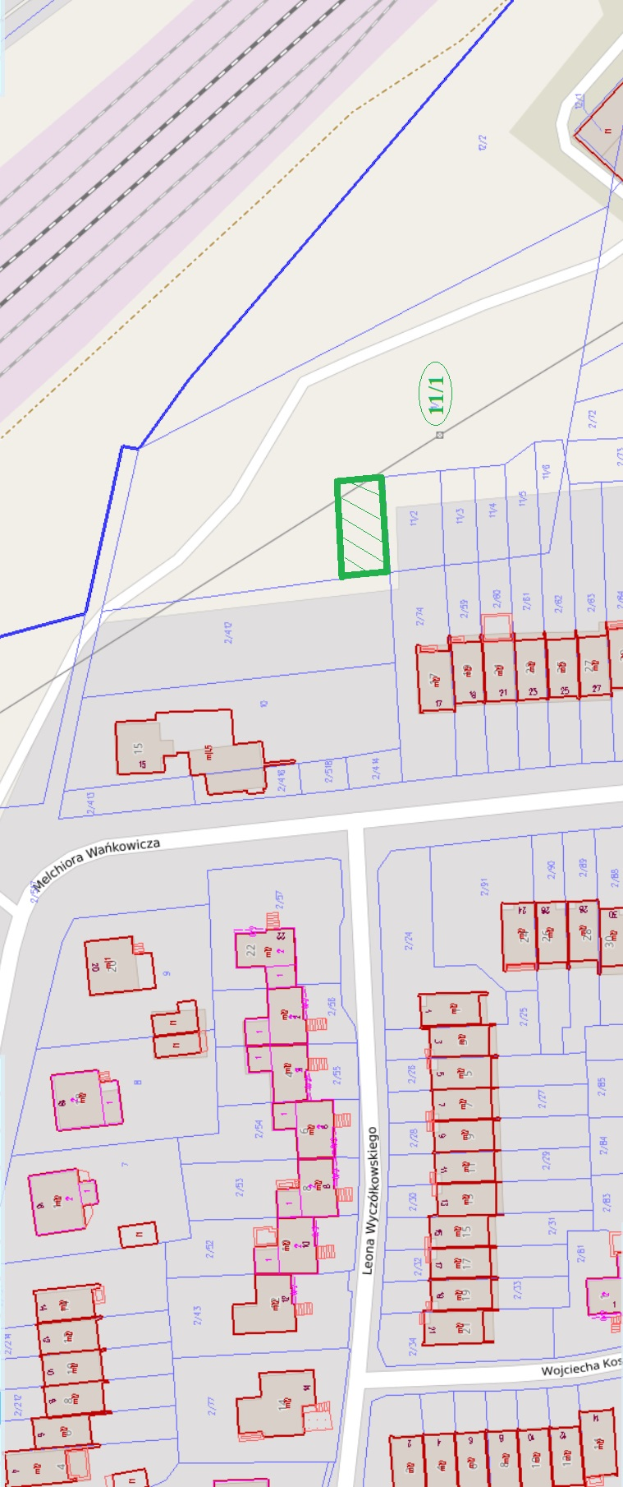

załącznik nr 3 do Uchwały Nr ……………….. Rady Miejskiej w Stalowej Woli z dnia……………………

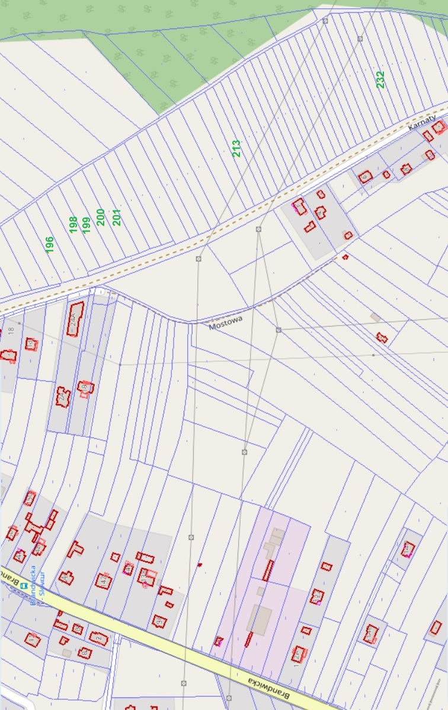
załącznik nr 4 do Uchwały Nr ……………….. Rady Miejskiej w Stalowej Woli z dnia……………………
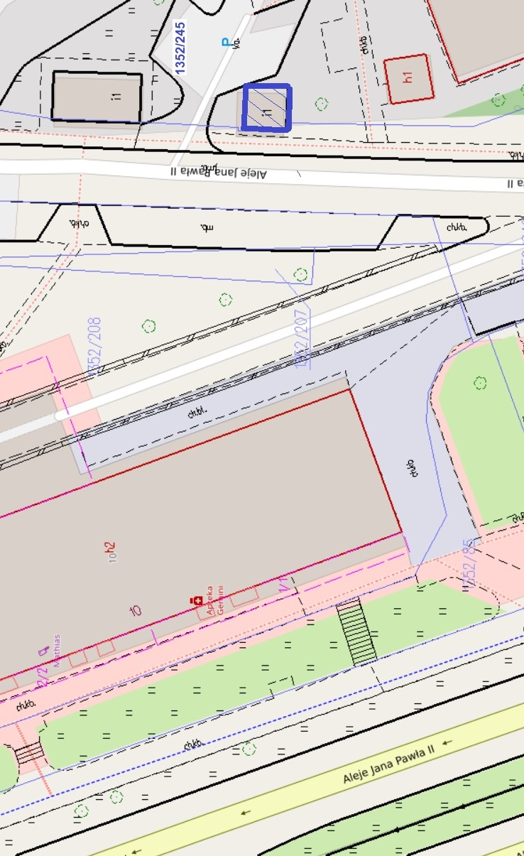

załącznik nr 5 do Uchwały Nr ……………….. Rady Miejskiej w Stalowej Woli z dnia……………………
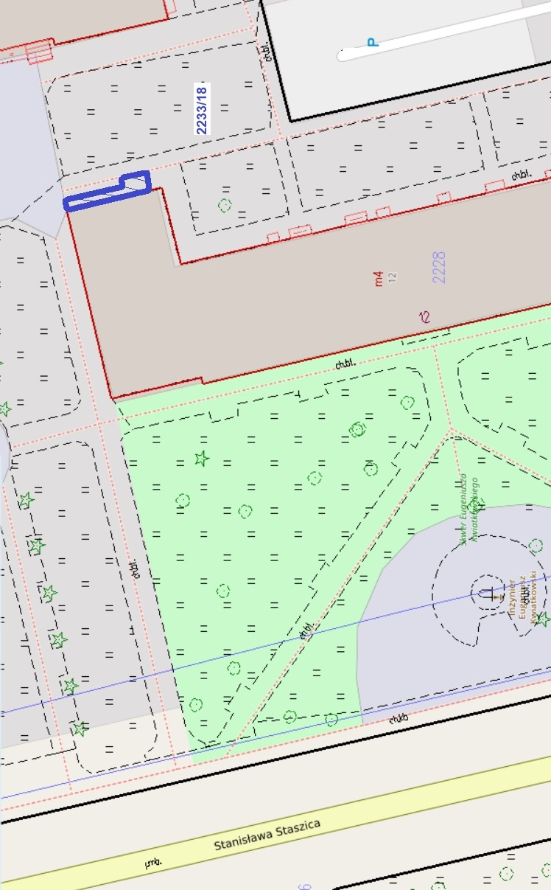

załącznik nr 6 do Uchwały Nr ……………….. Rady Miejskiej w Stalowej Woli z dnia……………………
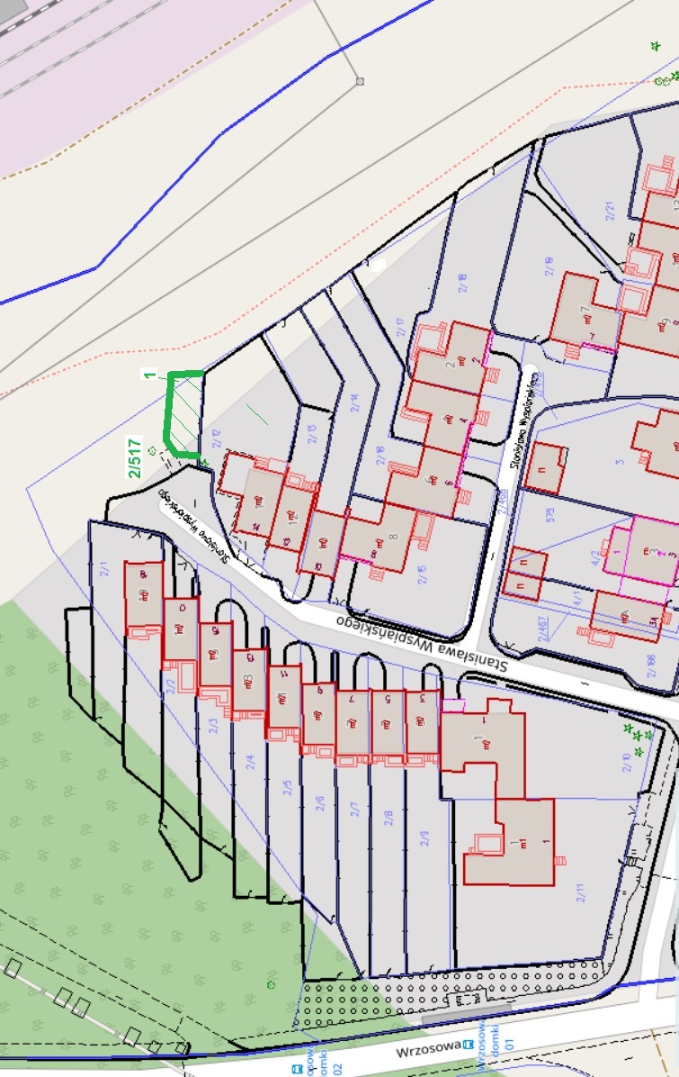

załącznik nr 7 do Uchwały Nr ……………….. Rady Miejskiej w Stalowej Woli z dnia……………………
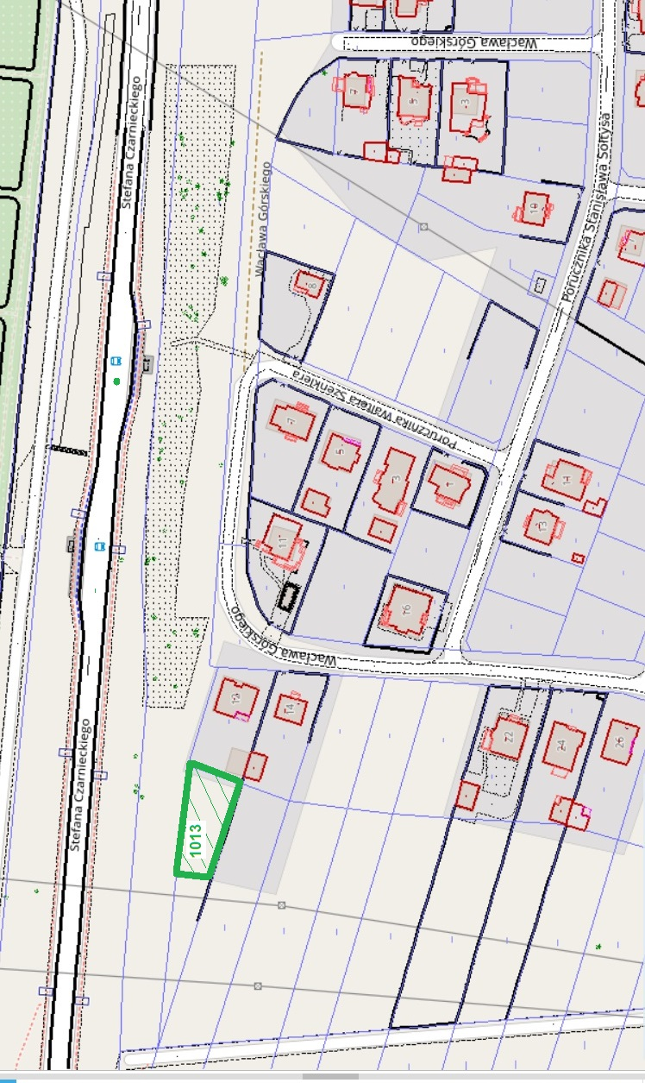

załącznik nr 8 do Uchwały Nr ……………….. Rady Miejskiej w Stalowej Woli z dnia……………………
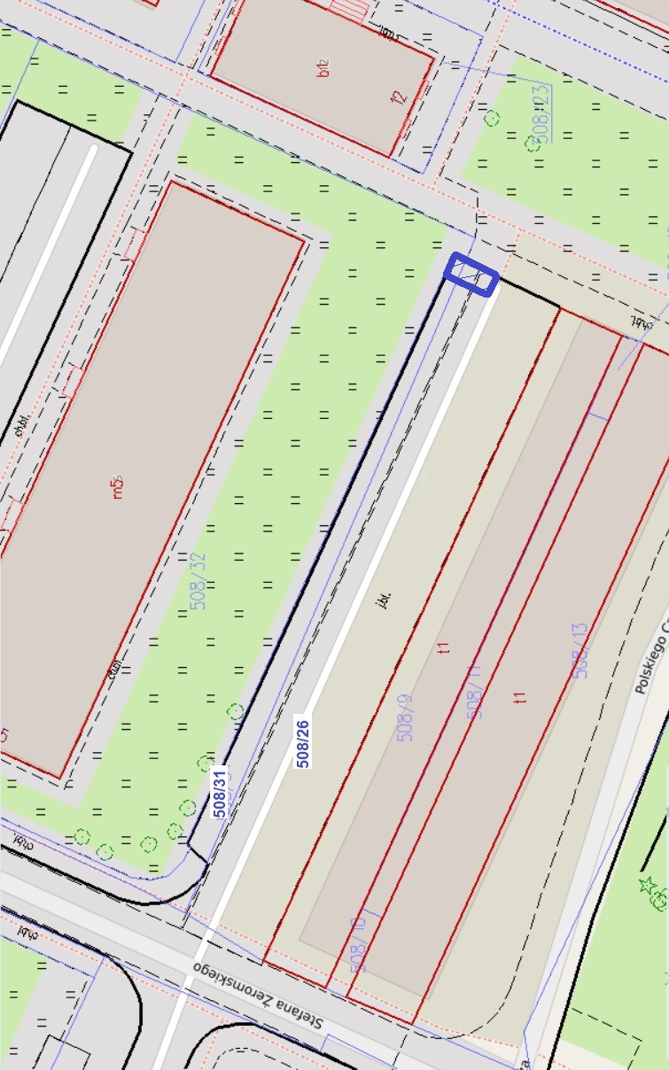

załącznik nr 9 do Uchwały Nr ……………….. Rady Miejskiej w Stalowej Woli z dnia……………………
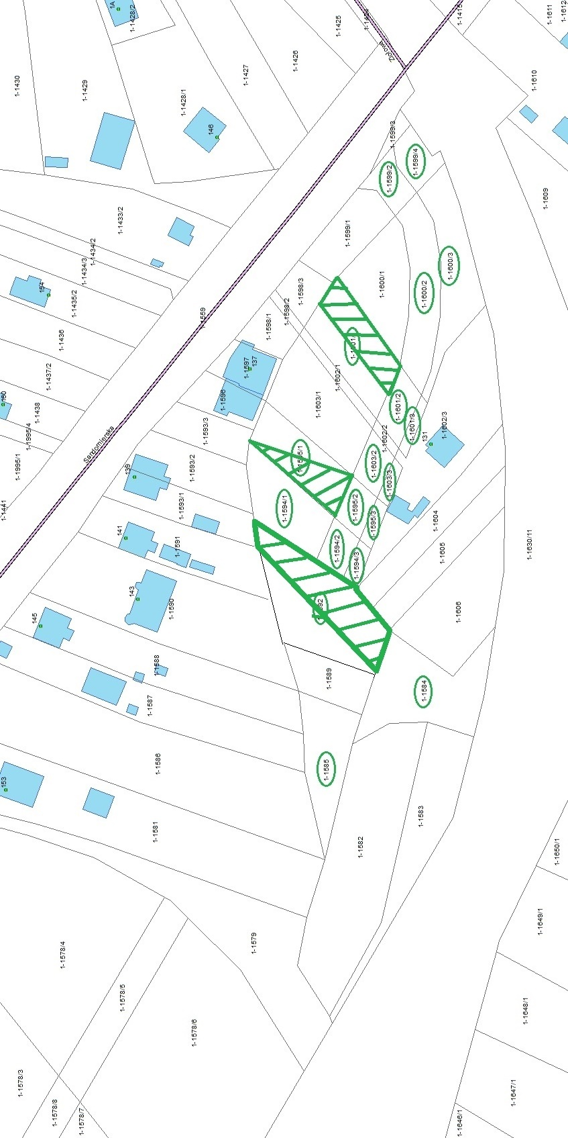

załącznik nr 10 do Uchwały Nr ……………….. Rady Miejskiej w Stalowej Woli z dnia……………………
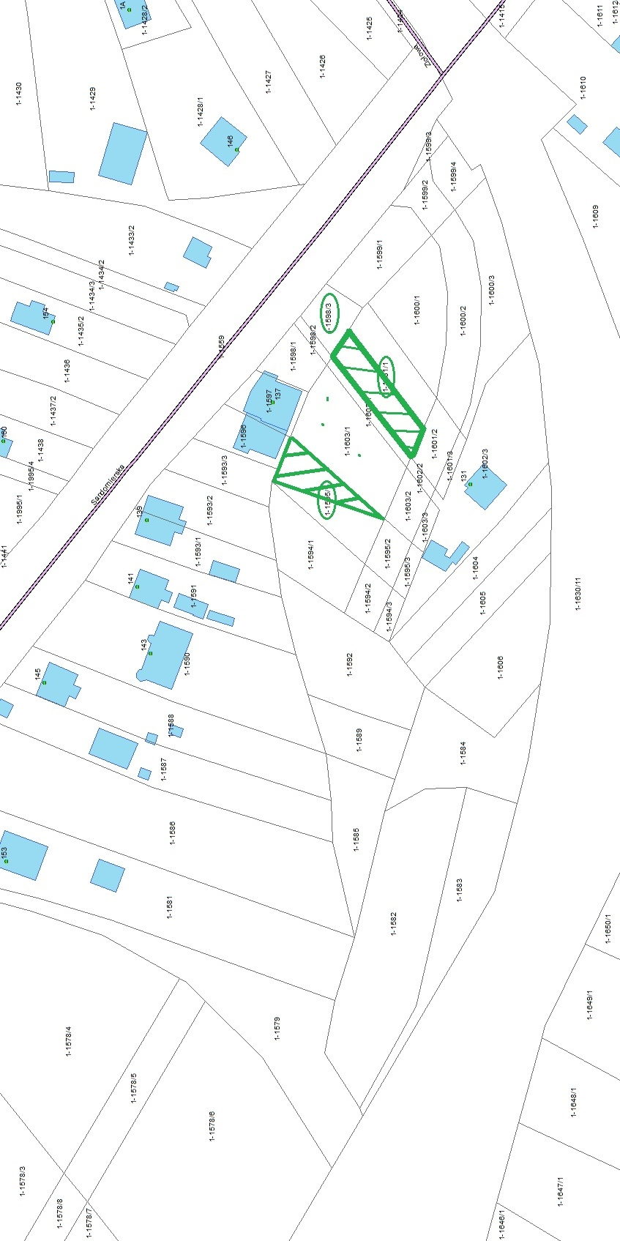

załącznik nr 11 do Uchwały Nr ……………….. Rady Miejskiej w Stalowej Woli z dnia……………………
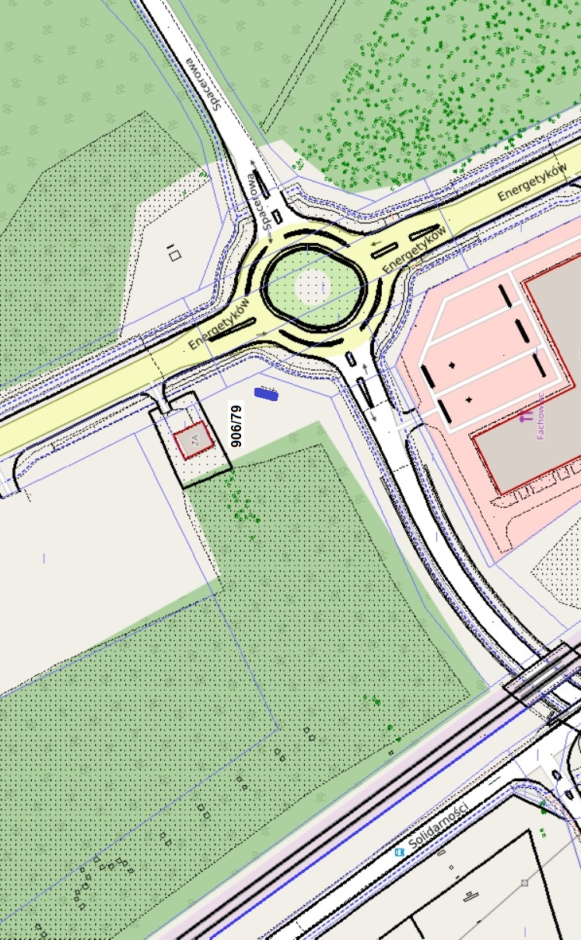

załącznik nr 12 do Uchwały Nr ……………….. Rady Miejskiej w Stalowej Woli z dnia……………………
